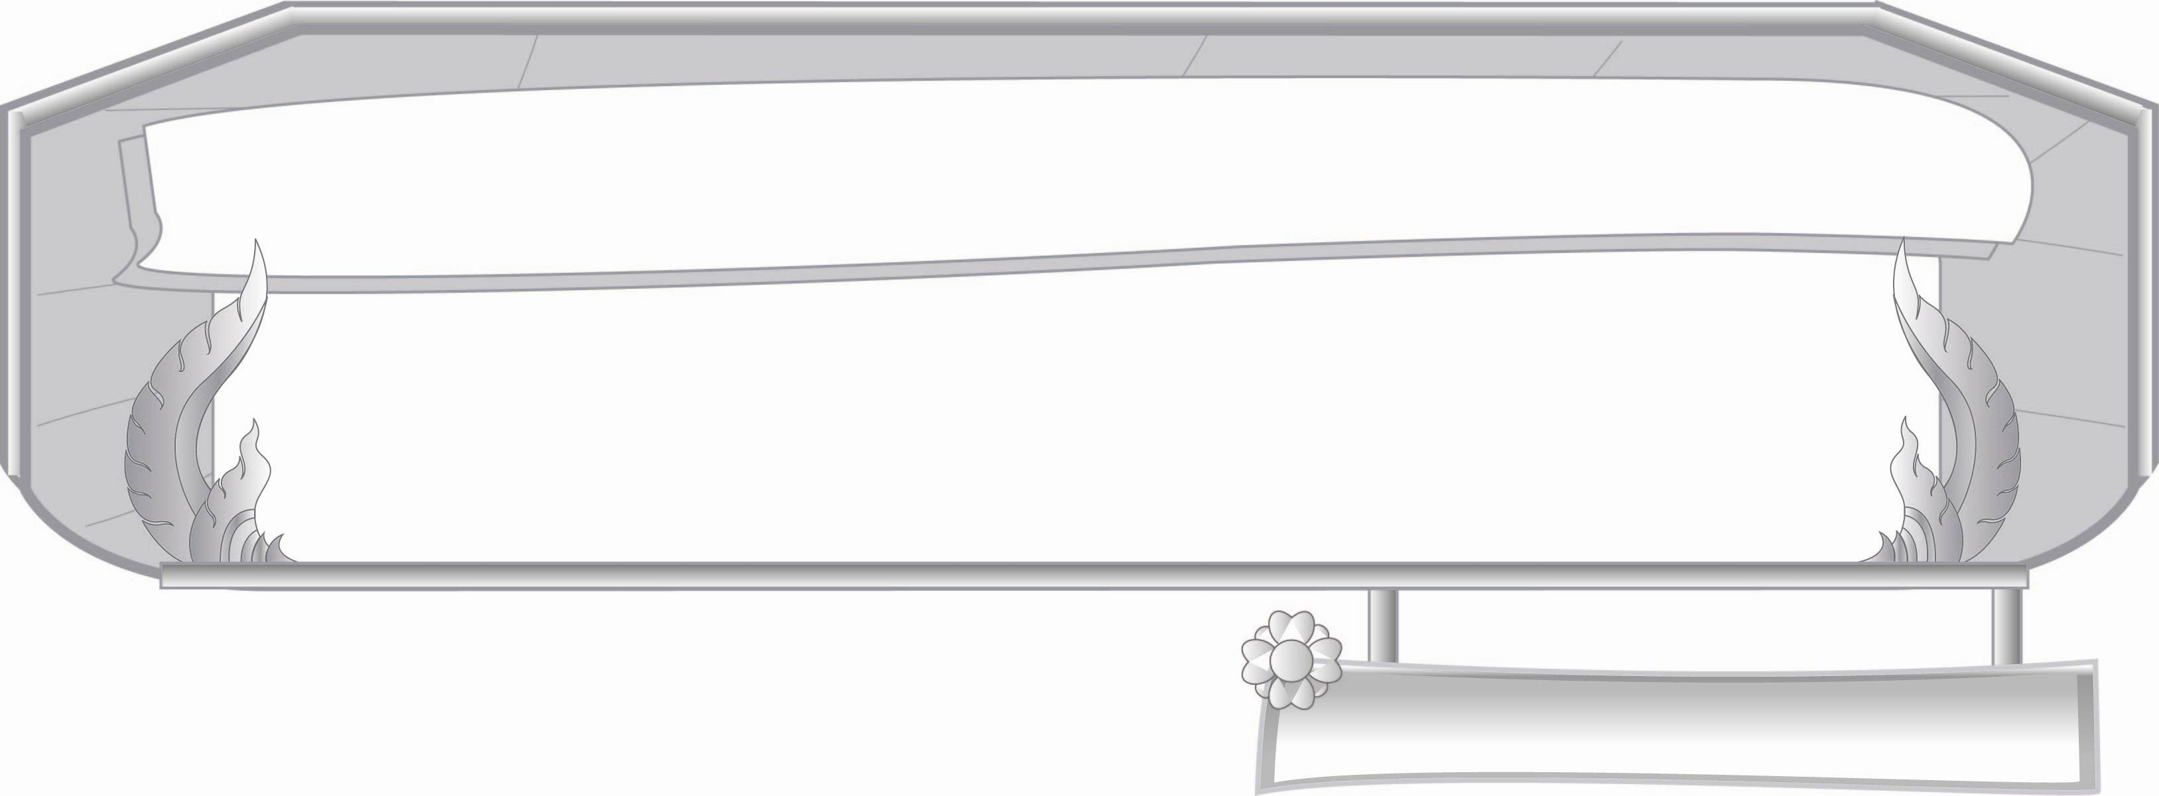
ชั้นประถมศึกษาปีที่ ๓ เวลา ๑ ชั่วโมง
หน่วยการเรียนรู้ที่ ๙
คำที่ใช้ บัน บรร รร

แผนการจัดการเรียนรู้ที่ ๗

สรุปผลการเรียนรู้ คำที่ใช้ บัน บรร รร

มาตรฐานการเรียนรู้/ตัวชี้วัด

มาตรฐานการเรียนรู้
มาตรฐาน ท ๑.๑ ใช้กระบวนการอ่านสร้างความรู้และความคิดเพื่อนำไปใช้ตัดสินใจ แก้ปัญหา ในการดำเนินชีวิต และมีนิสัยรักการอ่าน
ตัวชี้วัด
ท ๑.๑ ป. ๓/๑ อ่านออกเสียงคำ ข้อความ เรื่องสั้น ๆ และบทร้อยกรองง่าย ๆ ได้ถูกต้อง คล่องแคล่ว
ท ๑.๑ ป. ๓/๒ อธิบายความหมายของคำและข้อความที่อ่าน
มาตรฐานการเรียนรู้
มาตรฐาน ท ๒.๑ ใช้กระบวนการเขียนเขียนสื่อสาร เขียนเรียงความ ย่อความ และเขียนเรื่องราวในรูปแบบต่าง ๆ เขียนรายงานข้อมูลสารสนเทศ และรายงานการศึกษาค้นคว้าอย่างมีประสิทธิภาพ
ตัวชี้วัด
ท ๒.๑ ป. ๓/๑ คัดลายมือตัวบรรจงเต็มบรรทัด
มาตรฐานการเรียนรู้
มาตรฐาน ท ๔.๑ เข้าใจธรรมชาติของภาษาและหลักภาษาไทย การเปลี่ยนแปลงของภาษา
และพลังของภาษา ภูมิปัญญาทางภาษา และรักษาภาษาไทยไว้เป็นสมบัติของ ชาติ
ตัวชี้วัด
ท ๔.๑ ป. ๓/๑ เขียนสะกดคำและบอกความหมายของคำ


จุดประสงค์การเรียนรู้สู่ตัวชี้วัด

๑. สรุปความรู้เรื่องคำที่ใช้ บัน บรร รร (K)
๒. นำคำที่ใช้ บัน บรร รร ไปใช้ในการสื่อสารอย่างถูกต้อง (P)
๓. ปฏิบัติตนในการอ่านออกเสียงและการเขียนได้ถูกต้อง (A)


สาระสำคัญ

คำที่ใช้ บัน บรร รร ช่วยให้การสื่อสารมีประสิทธิภาพ

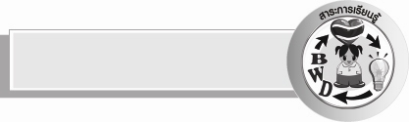
สาระการเรียนรู้

นำคำที่ใช้ บัน บรร รร ใช้ในการสื่อสาร


สมรรถนะสำคัญของผู้เรียน

- ความสามารถในการสื่อสาร
- ทักษะการอ่าน
- ทักษะการเขียน
- ทักษะการฟัง การดู และการพูด
- ความสามารถในการคิด
- การจัดระบบความคิดเป็นแผนภาพ
- การสรุปความรู้
- ความสามารถในการแก้ปัญหา
- ความสามารถในการใช้ทักษะชีวิต

คุณลักษณะอันพึงประสงค์

ใฝ่เรียนรู้
ตัวชี้วัดที่ ๔.๑ ตั้งใจ เพียรพยายามในการเรียนและเข้าร่วมกิจกรรมการเรียนรู้
รักความเป็นไทย
ตัวชี้วัดที่ ๗.๒ เห็นคุณค่าและใช้ภาษาไทยในการสื่อสารได้อย่างถูกต้องและเหมาะสม


ชิ้นงานหรือภาระงาน (หลักฐาน ร่องรอยแสดงความรู้)

๑. ใบงาน เรื่อง การคัดลายมือคำที่ใช้ บัน บรร รร
๒. แผนภาพความคิดสรุปความรู้เรื่อง คำที่ใช้ บัน บรร และ รร

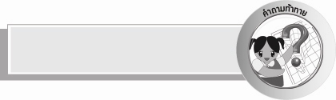
คำถามท้าทาย

ถ้าไม่มีคำที่ใช้ บัน บรร รร จะทำให้ภาษาไทยเปลี่ยนแปลงอย่างไรบ้าง

การจัดกิจกรรมการเรียนรู้

๑. ให้นักเรียนร่วมกันแสดงความคิดเห็น โดยครูใช้คำถามท้าทาย ดังนี้
๏ ถ้าไม่มีคำที่ใช้ บัน บรร รร จะทำให้ภาษาไทยเปลี่ยนแปลงอย่างไรบ้าง
๒. ครูแบ่งกลุ่มนักเรียนเป็น ๕ กลุ่ม แจกหนังสือพิมพ์รายวันให้กลุ่มละ ๑ ฉบับ ให้นักเรียนหาคำที่ใช้ บัน บรร รร แล้วเขียนลงกระดาษแผ่นใหญ่ทั้งประโยคหรือข้อความ ให้นักเรียนเขียนด้วยว่านำมาจากหนังสือพิมพ์อะไร หน้าไหน
๓. ติดกระดาษแผ่นใหญ่หน้าชั้นเรียนให้เพื่อนสามารถเห็นได้ทุกคน ตัวแทนกลุ่มออกมานำเสนอ
ข้อความหรือประโยคที่ได้ เพื่อน ๆ อ่านตาม ครูและเพื่อน ๆ ช่วยกันตรวจสอบความถูกต้อง
๔. ให้นักเรียนทำใบงานที่ ๒๑ เรื่อง การคัดลายมือคำที่ใช้ บัน บรร รร ครูประเมินผลงานของนักเรียนเป็นรายบุคคล
๕.ให้นักเรียนเขียนสรุปความรู้เรื่องคำที่ใช้ บัน บรร และ รร ลงในแผนภาพ
๖. ให้นักเรียนและครูร่วมกันสรุปความรู้ ดังนี้ คำที่ใช้ บัน บรร รร ช่วยให้การสื่อสารมีประสิทธิภาพ


การจัดบรรยากาศเชิงบวก

ให้นักเรียนฝึกคิดคำและอธิบายความหมายของคำตามความเข้าใจของตนเอง แต่งประโยค ครูสร้างบรรยากาศให้เกิดการเรียนรู้อย่างมีความสุขและสนุกสนาน


สื่อการเรียนรู้

๑. หนังสือพิมพ์รายวัน
๒. ใบงาน

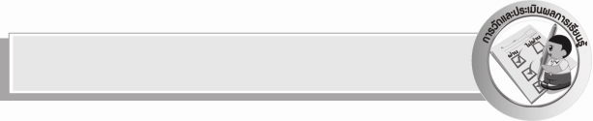
การวัดและประเมินผลการเรียนรู้

๑. วิธีการวัดและประเมินผล
๑) สังเกตพฤติกรรมของนักเรียนในการเข้าร่วมกิจกรรม
๒) สังเกตพฤติกรรมของนักเรียนในการเข้าร่วมกิจกรรมกลุ่ม
๓) ตรวจใบงานที่ ๒๑
๒. เครื่องมือ
๑) แบบสังเกตพฤติกรรมการเข้าร่วมกิจกรรม
๒) แบบสังเกตพฤติกรรมการเข้าร่วมกิจกรรมกลุ่ม
๓. เกณฑ์การประเมิน
๑) การประเมินพฤติกรรมการเข้าร่วมกิจกรรม
ผ่านตั้งแต่ ๒ รายการ ถือว่า ผ่าน
ผ่าน ๑ รายการ ถือว่า ไม่ผ่าน
๒) การประเมินพฤติกรรมการเข้าร่วมกิจกรรมกลุ่ม
คะแนน ๙ - ๑๐ ระดับ ดีมาก
คะแนน ๗ - ๘ ระดับ ดี
คะแนน ๕ - ๖ ระดับ พอใช้
คะแนน ๐ - ๔ ระดับ ควรปรับปรุง


ความรู้เพิ่มเติมสำหรับครู

๑. การอ่านบทร้อยกรอง ครูควรฝึกให้นักเรียนออกเสียงเป็นร้อยแก้วก่อน โดยอ่านเป็นจังหวะตามทำนองเสนาะ การที่ครูจะสอนการอ่านทำนองเสนาะครูอ่านทำนองเสนาะให้ฟังตั้งแต่ต้นจนจบ แล้วจึงให้นักเรียนอ่านคลอไปกับครู การอ่านเป็นทำนองเสนาะได้จะค่อย ๆ เกิดขึ้นภายหลังจากการฟังและการอ่านหลาย ๆ ครั้ง ส่วนการอ่านตามครูทีละวรรคควรทำภายหลัง
๒. การแปลความหมายจากบทประพันธ์หรือบทร้อยกรอง นักเรียนไม่จำเป็นต้องแปลได้ทุกตัว ถ้าสอนให้เข้าใจความหมายทุกตัว นักเรียนจะเกิดความเบื่อหน่าย นักเรียนจะชอบฟังก่อนจึงจะสนใจความหมาย
๓. คำที่ใช้ รร ในกรณีที่มีตัวการันต์ ์ บนพยัญชนะที่เป็นตัวสะกด อ่านออกเสียง อัน ตามเดิม เช่น กรรม์ (กัน) บรรพ์ (บัน) ครรภ์ (คัน) สรรพ์(สัน)
๔. คำที่ใช้ รร บางคำออกเสียงได้ ๒ แบบ เช่น ภรรยา (พัน – ยา, พัน –ระ – ยา)
สรรเสริญ(สัน – เสิน, สัน – ระ – เสิน)


การประเมินผลตามสภาพจริง (Rubrics)

การประเมินใบงานนี้ให้ผู้สอนพิจารณาจากเกณฑ์การประเมินผลตามสภาพจริง ( Rubrics)
เรื่อง การคัดลายมือ

ระดับคะแนน  เกณฑ์การประเมิน | ๔ | ๓ | ๒ | ๑
การคัดลายมือ | คัดลายมือ  ได้ถูกต้อง  เป็นระเบียบสะอาด และสวยงาม แสดงถึงความตั้งใจ | คัดลายมือได้ถูกต้องเป็นระเบียบ  และสะอาดดี  แต่ยังไม่สวยงามมากนัก | คัดลายมือได้ถูกต้องและ  เป็นระเบียบ  ความสะอาดพอใช้ได้ | คัดลายมือได้ถูกต้อง แต่ยัง  ไม่เป็นระเบียบนักมีรอยลบที่ไม่สะอาดหลายแห่ง


ข้อเสนอแนะของผู้บริหารสถานศึกษา
______________________________________________________________________________
______________________________________________________________________________
______________________________________________________________________________
______________________________________________________________________________
______________________________________________________________________________
______________________________________________________________________________
______________________________________________________________________________
______________________________________________________________________________
______________________________________________________________________________
______________________________________________________________________________
______________________________________________________________________________
______________________________________________________________________________
______________________________________________________________________________
______________________________________________________________________________
______________________________________________________________________________
______________________________________________________________________________
______________________________________________________________________________
______________________________________________________________________________
______________________________________________________________________________
______________________________________________________________________________
______________________________________________________________________________
______________________________________________________________________________
______________________________________________________________________________
______________________________________________________________________________

ลงชื่อ_________________________ (ผู้บริหารสถานศึกษา)
(_________________________)
________/________/_______


บันทึกหลังการสอน

ผลการจัดการเรียนการสอน

______________________________________________________________________________
______________________________________________________________________________
______________________________________________________________________________
______________________________________________________________________________
______________________________________________________________________________
______________________________________________________________________________

ปัญหา / อุปสรรค

______________________________________________________________________________
______________________________________________________________________________
______________________________________________________________________________
______________________________________________________________________________
______________________________________________________________________________
______________________________________________________________________________

แนวทางแก้ไข

______________________________________________________________________________
______________________________________________________________________________
______________________________________________________________________________
______________________________________________________________________________
______________________________________________________________________________
______________________________________________________________________________
ลงชื่อ_________________________ (ผู้บันทึก)
(_________________________)
________/________/_______

